
Organizator:
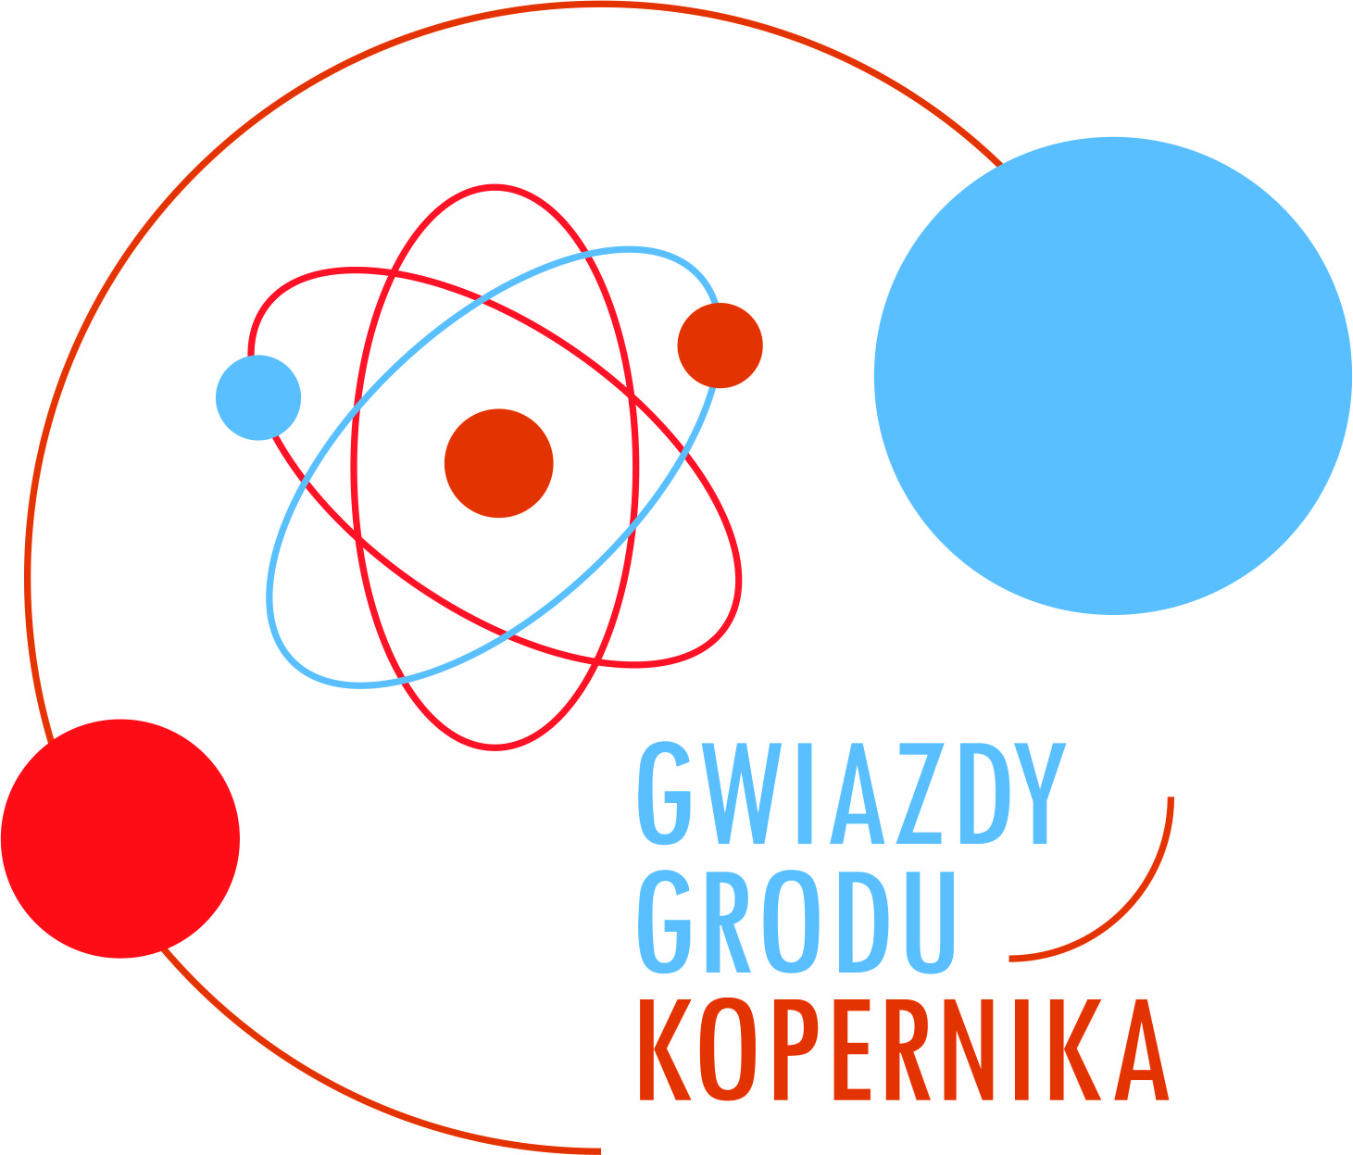

REGULAMIN KONKURSU „GWIAZDY GRODU KOPERNIKA”

1. ORGANIZATOR KONKURSU
Organizatorem Konkursu „GWIAZDY GRODU KOPERNIKA” jest Gmina Miasta Toruń. Współorganizatorami Konkursu są: Ognisko Pracy Pozaszkolnej - Dom Harcerza w Toruniu
i Szkoła Podstawowa nr 23 im. KOU w Toruniu.
2. CEL GŁÓWNY KONKURSU
Promowanie talentów uczniów szkół podstawowych i ponadpodstawowych wśród mieszkańców miasta Torunia. Świętowanie Ogólnopolskiego Dnia Praw Dziecka. Podkreślanie wartości praw dziecka do decydowania o formie spędzania czasu wolnego oraz możliwości rozwijania pasji i zainteresowań.
3. CELE SZCZEGÓŁOWE
- Wyłonienie najciekawszych osobowości wśród osób posiadających talenty
i umiejętności.
- Rozwijanie zainteresowań, pasji i kreatywności uczniów.
- Promowanie alternatywnych i efektywnych form spędzania wolnego czasu.
- Upowszechnianie wiedzy o prawach dziecka.
4. UCZESTNICY KONKURSU
Konkurs skierowany jest dla dzieci i młodzieży toruńskich szkół podstawowych
i ponadpodstawowych. Uczestnicy oceniani będą w 4 kategoriach:
- szkoły podstawowe klasy I-III,
- szkoły podstawowe klasy IV-VI,
- szkoły podstawowe klasy VII-VIII,
- szkoły ponadpodstawowe.
Do konkursu dopuszcza się tylko uczestników indywidualnych zgłoszonych przez szkoły lub indywidualnie. Uczestnictwo w Konkursie jest dobrowolne.

5. ZADANIE KONKURSOWE
Zadaniem Konkursowym jest nagranie krótkiego filmu (czas trwania do 3 minut) przedstawiającego prezentację talentu uczestnika w rozmaitych dziedzinach: muzyka, taniec, sztuka, aktorstwo, sport, zdolności manualne itp. Filmik nie może zawierać szkodliwego oprogramowania, ani bezprawnej treści, w tym nie może naruszać praw osób trzecich, ani ich dóbr osobistych, a także jego treść nie może stanowić praw osób trzecich.

6. FORMA KONKURSU
I Etap – zgłoszenie uczestników

1. Zgłoszenia do konkursu dokonuje się do 15 września 2025 r. wypełniając kartę zgłoszenia. UWAGA!!! SZCZEGÓŁY ORAZ INFORMACJE NA JAKI ADRES NALEŻY PRZESŁAĆ FILM, ZOSTANĄ PODANE NA POCZĄTKU WRZEŚNIA.

II Etap - weryfikacja zgłoszeń przez kapitułę konkursu

1. Do II etapu kapituła kwalifikuje do 5 osób w każdej kategorii (maksymalnie 20 uczestników).
2. W przypadku braku kandydatów w danej kategorii kapituła zastrzega sobie możliwość wybrania większej liczby osób w innej kategorii.
3. Uczestnicy, którzy zostaną zakwalifikowani do III etapu, zostaną poinformowani drogą mailową i telefoniczną o terminie spotkania.
III Etap – spotkanie uczestników z kapitułą konkursową, wyłonienie laureatów

1. Spotkanie uczestników z Kapitułą Konkursową- rozmowa na temat rozwijania własnych pasji.
2. Obrady kapituły i wyłonienie laureatów konkursu - „Gwiazd Grodu Kopernika”.
3. W każdej kategorii wyłoniony zostanie laureat i osoba wyróżniona. Pozostali zakwalifikowani do III etapu otrzymają tytuł finalisty.
4. O uroczystości podsumowania konkursu organizator poinformuje uczestników i szkoły drogą mailową.

Współorganizatorzy konkursu:





